Общество с ограниченной ответственностью
«ВЕРФЬ БРАТЬЕВ НОБЕЛЬ»

ТЕХНИЧЕСКОЕ ЗАДАНИЕ
на оказание охранных услуг.

- Основные условия:
-Обеспечение безопасности персонала, подрядчиков, посетителей и охрана имущества на объекте заказчика (движимое и недвижимое имущество, расположенное по адресу 152909, Ярославская область, г. Рыбинск, ул. Пятилетки, д.60) в соответствии с законодательством РФ и представленной в приложении № 9 схемой постов охраны;
-Обеспечение выполнения алгоритма действий при поступлении сигнала «Авиационная опасность, беспилотная опасность»;
-Обеспечение участие в организуемых Заказчиком плановых учениях по отработке взаимодействия с экстренными и аварийными службами предприятия по действиям в чрезвычайных ситуациях и при существовании всех видов террористических угроз на Объекте.
-Обеспечение действий согласно всех имеющиеся на предприятии инструкций по действиям персонала и охранников при всех видах террористических угроз.
- обеспечение соблюдения на объекте установленного заказчиком внутриобъектового и пропускного режимов;
- привлечение необходимого количества сотрудников охраны, экипированных в соответствие с Законом Российской Федерации «О частной детективной и охранной деятельности в Российской Федерации» ч.8, ст.12;
- размер месячной зарплаты охранника при графике работы сутки через трое не должен быть ниже минимального размера оплаты труда, согласно трудового законодательства РФ.

- Требования к оказанию услуг:

- Охрана осуществляется силами 6 (шестью) охранниками, в том числе 1 (один) старший смены, на 5 (пяти) круглосуточных постах с режимом работы 7 дней в неделю.
- Старший смены обеспечивается специальными средствами (палка резиновая, наручники).

№  поста | Охраняемая территория | Характеристика поста | Количество охранников и режим работы  поста | Примечание
1 | КПП предприятия | Контрольно-пропускной пункт на проходной завода.  Комбинированный | 1 охранник  круглосуточно
2 | Восточная часть территории предприятия; Цех № 2;  Склад «высокая часть»; Склад ЦКС | Комбинированный | 1 охранник  круглосуточно
3 | Причальная стенка,  Цех дельных вещей;  Цех №1; Береговая линия до стапеля | Комбинированный | 1 охранник  круглосуточно
4 | Западная часть территории;  Склад технических газов; Стапель | Комбинированный | 1 охранник  круглосуточно
5(6) | Въездная проходная завода | Контрольно-пропускной пункт, с транспортными воротами. Комбинированный | 2 охранника, в том числе  1 старший смены  круглосуточно

- Общее руководство осуществляется начальником охраны, с режимом работы с 8 до 17 часов, в исключительных случаях с ненормированным графиком работы для оперативного сопровождения несения службы охранниками.
- Оплата начальника охраны осуществляется из фонда охранного предприятия.

Ответственность охранника:
- охранник ежесуточно и аккуратно осуществляет оформление и производство документации, представленной в приложениях №№ 1,2,3,4,5,6,7,8,9;
- охранник несет личную ответственность за порученный ему пост. В случае возникновения угрозы охранник должен принимать все возможные меры по защите людей и имущества, находящегося под охраной, соблюдая при этом требования действующего законодательства.

Материальная ответственность организации, предоставляющей охранные услуги:
- в случае хищений с территории объекта заказчика исполнитель возмещает ущерб в полном объёме, в том числе, потери в размере упущенной прибыли действующих проектов.

Охранники должны быть лицензированными и иметь письменный договор с охранным агентством; копии данных документов должны предоставляться заказчику;
Форма одежды охранника должна соответствовать Правилам ношения специальной форменной одежды при оказании различных видов охранных услуг, разработанным на основании ч.8, ст.12 Закона Российской Федерации «О частной детективной и охранной деятельности в Российской Федерации»

Штрафные санкции:
- в случае несоблюдения охранником порядка организации Положения об организации и обеспечении пропускного режима и внутриобъектового режимах ООО «Верфь Братьев Нобель», либо не исполнение договорных условий с данным предприятием, к исполнителю применяются штрафные санкции в размере оплаты предоставляемых услуг за сутки, с учетом количества лиц совершивших правонарушение: нахождение в состоянии алкогольного либо наркотического опьянения, хищение имущества заказчика и подрядчиков, сон на рабочем месте, антисанитария на постах, нарушение общественного порядка на территории заказчика, не исполнение функциональных обязанностей;
- при несоблюдении основных условий и невыплате зарплаты охранникам в течении 3 дней после перечисления оплаты охранному предприятию, предоставляющему охранные услуги, ООО «Верфь братьев Нобель» приостанавливает дальнейшие переводы денежных средств на счёт агенства, осуществляющего вышеуказанную деятельность до момента получения работниками заработной платы в полном объеме и выполнения всех договоренностей.
Особые условия:
-договор может быть расторгнут по инициативе заказчика;
-изменение количества постов, расстановка сил и средств производится по инициативе заказчика.

- Место оказания услуг:

ООО «Верфь братьев Нобель», Ярославская область, г. Рыбинск, ул. Пятилетки, д.60.

- Срок оказания услуг: с 01.01.2026г. по 31.12.2026г.

Начальник отдела по режиму Лебедев Ю.Л.

Приложение № 1

^{ЖУРНАЛ}

^{УЧЕТА АВТОТРАНСПОРТА}
дата | модель, регистрационный номер автомашины | наименование организации | ФИО водителя | целью,  наименование груза,  номер ТТН | кому  сообщено | время въезда | время выезда

Приложение № 2

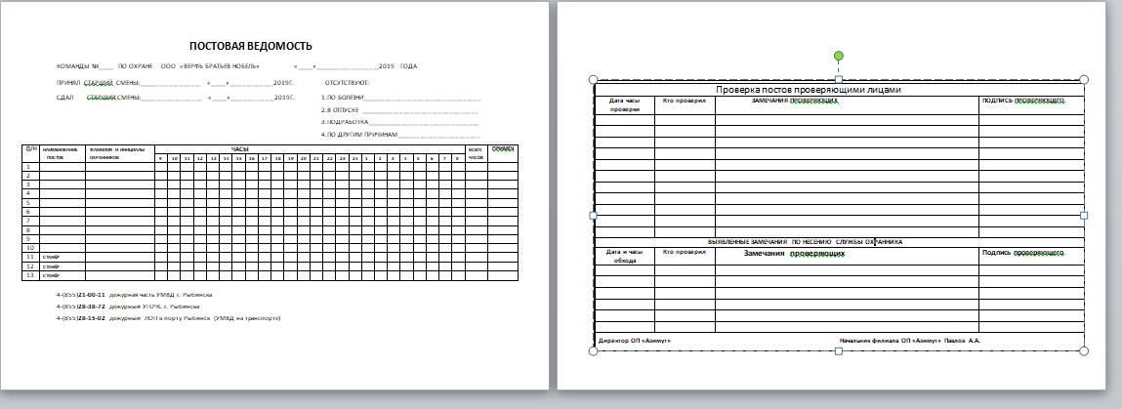

Приложение № 3

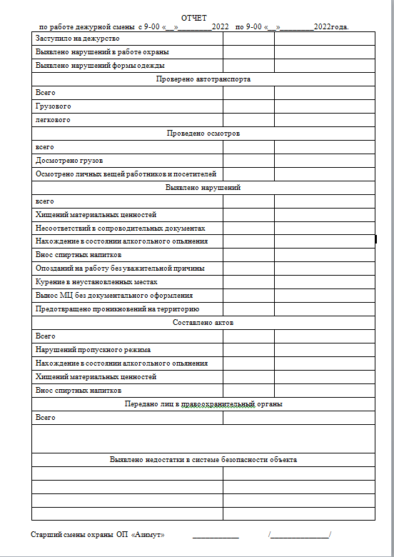

Приложение № 4

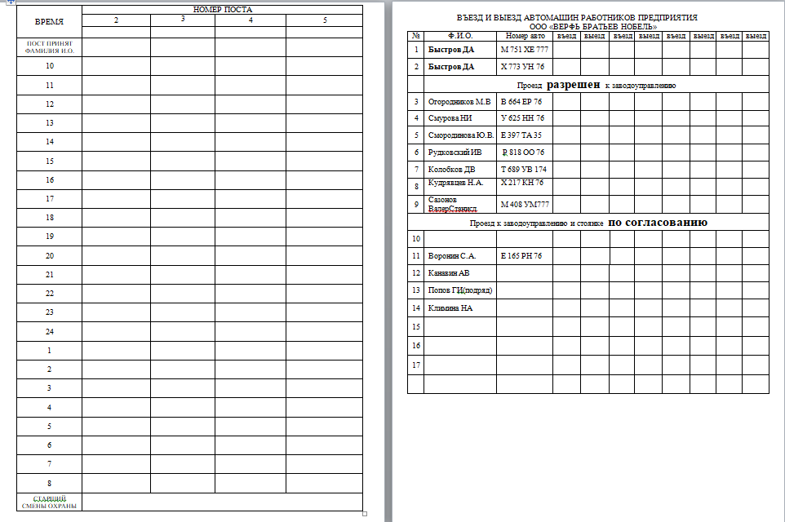

Приложение № 5

Журнал
учёта опечатывания помещений, приёма-сдачи ключей

Приложение № 6

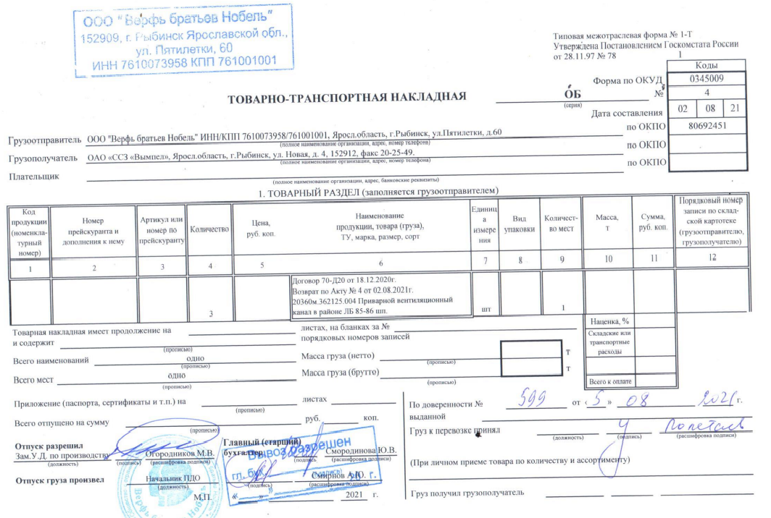

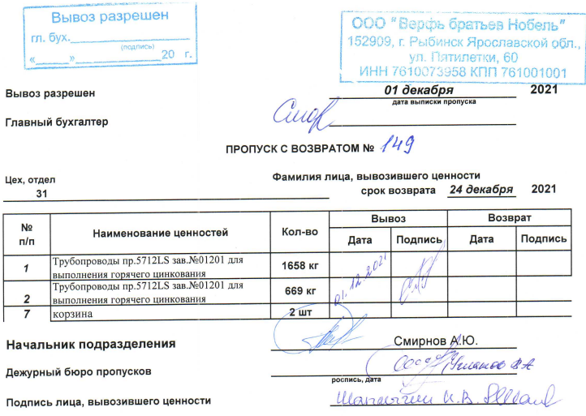

Приложение № 7

АКТ № ________

о нарушении правил внутреннего
распорядка ООО "Верфь братьев Нобель"

" " 202 г. г.Рыбинск

Мною,
 | (должность) |  |  |  |  |  |  |  | (фамилия) |  |  |  |  |  |  |  |  | (имя) |  |  |  |  |  |  | (отчество)
Составлен настоящий акт о выявлении нарушителя внутреннего распорядка предприятия,
- нарушение пропускного режима: |  |  |  |  |  |  |  |  |  |  |  |  | + | ; |  | - хищение материальных ценностей: |  |  |  |  |  |  |  |  |  |  |  | ;
- нахождение в состоянии опьянения: |  |  |  |  |  |  |  |  |  |  |  |  |  | ; |  | - внос спиртных напитков: |  |  |  |  |  |  |  |  |  |  |  | .
Нарушитель:
 |  |  | (фамилия) |  |  |  |  |  |  |  |  |  | (имя) |  |  |  |  |  |  |  |  |  | (отчество)
место работы нарушителя:
 |  |  |  |  |  |  | (рабочая специальность, должность) |  |  |  |  |  |  |  |  |  |  |  |  |  | (наименование подразделения)
Дата рождения и документ удостоверяющий личность нарушителя: |  |  |  |  |  |  |  |  |  |  |  |  |  |  |  |  |  |  |  |  |  |  | «_____»______. |  |  | ______г.р.,
 |  |  |  |  |  |  |  |  |  |  |  |  |  |  |  |  |  |  |  |  |  |  | ( если установлено, или со слов, подчеркнуть )
- паспорт: |  |  |  | серия |  |  |  |  |  | № |  |  | , |  |  |  |  |  | кем и когда выдан :_________________
;
- пропуск предприятия: |  |  |  |  | № |  |  |  |  | ; |  | - иное: |  |  | таб.№
Дата, время и место совершения нарушения, существо выявленного нарушения:
( при наличии опьянения указываются его квалифицирующие признаки: запах алкоголя в выдыхаемом воздухе, нарушение координации движений,
неустойчивость, шатающаяся походка, несвязная или невнятная речь,неадекватные реакции, применение нецензурных выражений и т.д.)

Наименование материальных ценностей, обнаруженных у нарушителя :
не производилось
( наименование, материал, вес, длинна, количество, размеры и т.д. - если производилось изъятие )

Объяснение нарушителя :
(согласен или нет с допущенным нарушением, аргументы по существу,
если от подписи отказывается, то делается соответствующая отметка и заверяется подписями присутствующих лиц )

Направление на мед.освидетельствование за № |  | , получил. Подпись:

От прохождения мед.освидетельствование отказываюсь. | Подпись:

Показания алкотестера (если применялся):

Акт прочитан: |  | . | Замечания по составлению акта:
 | ( лично или в слух ) |  |  |  | ( нет, есть )
Замечания по составлению акта (при их наличии):
(указываются замечания присутствующих при составлении акта лиц или нарушителя, с расшифровкой фамилии)

Подписи присутствовавших при составлении акта лиц и нарушителя :

1
 | (должность) |  |  | (фамилия) |  | (имя) |  |  |  | (отчество)
 |  |  |  |  |  | ( подпись )
2
 | (должность) |  |  | (фамилия) |  | (имя) |  |  |  | (отчество)
 |  |  |  |  |  | ( подпись )
3
 | (должность) |  |  | (фамилия) |  | (имя) |  |  |  | (отчество)
 |  |  |  |  |  | ( подпись )
4
 | (должность) |  |  | (фамилия) |  | (имя) |  |  |  | (отчество)
 |  |  |  |  |  | ( подпись )
Нарушитель:
 |  | ( подпись ) |  |  |  |  |  | ( фамилия, инициалы )

Акт составил:
 | ( подпись ) |  | ( фамилия, инициалы )

Принятые меры :
Информирование администрации предприятия
( выдворение с территории завода, передача наряду полиции, информирование администрации предприятия, иное решение )

Приложение № 8
НАПРАВЛЕНИЕ
в наркологический диспансер
Ф.И.О._____________________________
направляется на определение наличия алкоголя в крови.

« » ___________20 год. Старший смены _______________

______________

Адрес: г.Рыбинск ул.Моторостроителей д. 29
тел.21-18-66
г.Рыбинск ул.Зоя Космодемьянской д. 17 часы работы: с 07ч 00мин до 19ч00мин.
тел: 25-11-33
тел: 21-01-73

«Экземпляр для нарушителя»

-------------------------------------------------------------------------------------------------------------------------------

НАПРАВЛЕНИЕ
в наркологический диспансер
Ф.И.О._____________________________
направляется на определение наличия алкоголя в крови.

« » ___________20 год. Старший смены ______________

______________

Адрес: г.Рыбинск ул.Моторостроителей д. 29
тел.21-18-66
г.Рыбинск ул.Зоя Космодемьянской д. 17 часы работы: с 07ч 00мин до 19ч00мин.
тел: 25-11-33
тел: 21-01-73

Направление получил / роспись нарушителя /- запись производится лично нарушителем.
«Экземпляр для отдела по режиму»

Приложение № 9

СХЕМА
постов охраны на Объекте, расположенном по адресу:
152909, Ярославская область, г. Рыбинск, ул. Пятилетки, д. 60

